Департамент образования города Москвы
Государственное бюджетное общеобразовательное учреждение
города Москвы
«Школа № 1505 «Преображенская»»

ДИПЛОМНОЕ ИССЛЕДОВАНИЕ
на тему:
Подлинность оливкового масла

Выполнил:

Родиков Роман Русланович 10 «В»
Руководитель:
Учитель химии, Шипарева Г. А.

подпись___________________
Рецензент:
Учитель химии Давыдочкина С. В.
подпись___________________

Москва, 2018/2019 уч.г.

Оглавление

Введение………………………………………………………………………3
Глава I. Теоретические сведения об оливковом масле..…………………...5
§1. Из истории оливкового масла ………………………………………….5
§2. Классификация масел…………………………….……………………..7
§3. Влияние оливкового масла на здоровье человека…………………….8
Глава II. Экспериментальное изучение подлинности оливковых масел…11
§1. Состав оливкового масла и методы обнаружение различных веществ в нем …..……………………………………………………………………….11
§2. Анализ данных экспериментов………………………………………...14
Заключение……………………………………………………………………17
Источники …………………………………………………………………….18
Список литературы………………………………………………………….. 19

Введение
Масла широко используются в питании человека. Это высококалорийный продукт, имеющий большое физиологическое значение. Они употребляются для приготовления кулинарных блюд, выработки консервов, в пищевой промышленности, непосредственно в пищу, а также в технике они служат для изготовления мыла, олифы, жирных кислот, глицерина, лаков. Масла служат для изготовления красок и лаков. Даже в медицине готовят масляные эмульсии именно из масел.
За последние несколько лет потребление оливкового масла в России увеличилось почти в 4 раза до 210 мл на душу населения за 2013. В 2014 году увеличились поставки в Россию из Испании на 42%, из Италии на 57% и из Турции на 94%. Но все же есть множество стран, в которых потребление оливкового масла в несколько раз превышает потребление в России. Например, в Тунисе его потребление в 17 раз больше чем в России, в ЕС с 18,3, а в Марокко аж в 20 раз! [1].
Именно в последние несколько лет популярность оливкового масла среди населения Российской Федерации растёт, оно нужно для производства многих вещей, которые используются каждым человеком ежедневно.
Цель: выяснить, как экспериментальным способом можно отличить качественное оливковое масло.
Задачи:
1) Рассмотреть исторические сведения о получении оливкового масла.
2) По литературным источникам изучить влияние оливкового масла на здоровье человека
3) Изучить химический состав оливковых масел.
4) Изучить методики, по которым будут проводиться эксперименты.
5) Экспериментально выяснить, как отличать качественные оливковые масла от некачественных.

Глава I. Теоретические сведения об оливковом масле
§1. Из истории оливкового масла.
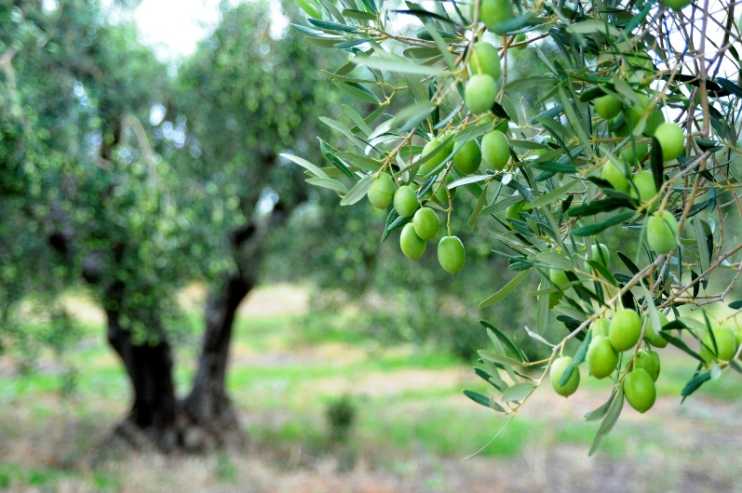
История оливкового масла насчитывает немало тысячелетий – ведь оливковые деревья в диком виде существуют уже около 14000 лет. По легенде древнегреческая богиня Афина воткнула в землю копье, и из него выросло прекрасное оливковое дерево (рис.1). С тех пор в Греции оливки являются одним из символов страны. На сегодняшний момент Греция – один из крупнейших мировых производителей оливкового масла и единственная страна, изготовляющая до 80% экстра чистого продукта. При выращивании, сборе и прессовании оливок греки придерживаются традиционной технологии.
Рис. 1 Оливковое дерево
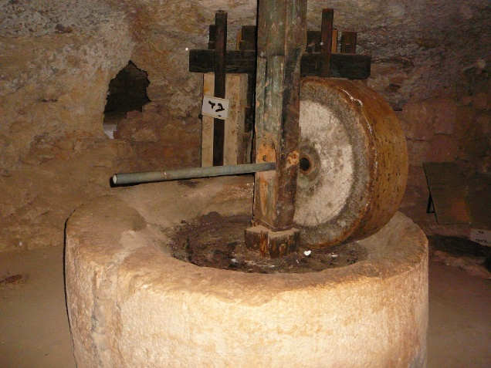
Вначале оливки собирают. Эксперты считают, что собирание оливок вручную благоприятнее сказывается на качестве масла (ведь при ручном сборе размер оливок и их степень зрелости почти одинакова). Затем ягоды избавляют от листьев и других загрязнений с помощью вентилятора и воды. Следующей стадией является измельчение оливок до состояния пасты и поскольку во время этой стадии оливки не нагревают его называют «холодное прессование». Для этого процесса используют устройство, напоминающее мельницу, состоящую из двух крутящихся гранитных роликов. В боковой части резервуара мельницы расположена задвижка, через которую выходит паста и формируется в виде круглых лепешек. Далее они прессуются. Первый результат прессинга дает масло высшего качества, последующие второй и третий – масло более низкого качества. Это происходит потому, что полезные вещества уходят с первым прессингом. Завершающая стадия: масло переливается в сепаратор для его отделения от воды и мелких твердых частиц. Во избежание ухудшения качества масла в ходе этого процесса придерживается температура 16-28°С. [2]
Рис. 2 Маслодавильня

В Древней Греции изготовление оливкового масла выглядело примерно также, но было куда менее эффективно и объемно. Оливки с деревьев собирались вручную и несли на маслодавильню (рис. 2). Там с помощью тяжелого круглого камня и рукоятки, которая приводила камень в движение, оливки перемалывали до состояния пасты. Затем пасту помещали под пресс, выжимали масло и фильтровали его.
С точки зрения химии – в оливковом масле содержатся такие кислоты, как олеиновая (C₁₇H₃₃COOH), линолевая (С₁₇H₃₁COOH), пальмитиновая (CH₃(CH₂)₁₄COOH), стеариновая (С₁₇Н₃₅COOH), а также соединения калия, кальция, натрия, холин (C₅H₁₄NO₂) и еще ряд веществ, содержание которых крайне мало.

§2. Классификация масел.
Масла можно разделить на группы по многим признакам – самая очевидная по съедобности – съедобные и несъедобные. В числе несъедобных расположены машинные масла. Растительные масла — это сложные эфиры глицерина и высших жирных в основном непредельных кислот. Они легко омыляются любой щелочью, при термическом распаде 250°С и выше разлагаются на акролеин (C₃H₄O, основная часть слезоточивого газа) и жирные кислоты. Минеральное масла в основном состоят из предельных углеводородов С₁₈Н₃₈ и выше. Они не омыляются щелочами и не разлагаются при температуре. В группе съедобных масел расположены пищевые масла. Их так же можно разделить на группы по нескольким классификациям. Например, по происхождению (животные/растительные), по степени обработки (натуральны/переработанные), и так далее. В свою очередь растительные масла также делятся на несколько групп по классификации «высыхания» - высыхающие, полувысыхающие и невысыхающие. К высыхающим относятся такие масла, как льняное и хлопковое, к полувысыхающим относятся подсолнечное, кукурузное, хлопковое и соевое, к невысыхающим – оливковое, миндальное, кунжутное и арахисовое. В исследовании были взяты представители всех 3 групп.
Оливковые масла также делятся на группы по отжиму – при кислотности ниже 0,8 г на 100 г [5] получается масло класса Extra Virgin (характеристика, применяемая для обозначения качества оливкового масла), которое считается самым лучшим. Если кислотность составляет больше 2 С, то получается масло холодного отжима.

§3. Влияние оливкового масла на здоровье человека.
В оливковом масле довольно больше содержание жирных кислот (пальмитиновая, стеариновая, миристиновая), которые полезны для человека. В рацион питания здоровых и физически крепких людей почти наверняка входят оливки или продукты, сделанные из них. Причем плюсы могут потребления оливкового масла могу быть разными для мужчин и для женщин. Также стоит отметить, что у оливкового масла немало и минусов.
Также обнаружено, что регулярное потребление (каждый день) жиров способно снизить риск смерти от сердечных заболеваний на 30% [6] .
Во-вторых, благодаря мощным антиоксидантам, известным как полифенолы, оливковое масло «extra virgin» (самое полезное масло холодного отжима) считается противовоспалительным защитником. Когда иммунная система начинает бороться с собственным организмом из-за плохого питания, стресса или других факторов, возникают воспалительные реакции, которые приводят к опасному, вызывающему болезни воспалению. Цель воспаления заключается в том, чтобы защитить нас от болезней и восстановить организм. Однако, когда организм постоянно пребывает в воспаленном состоянии, это может иметь неприятные последствия, такие как жар, припухлость, болезненность и нарушение нормальной деятельности пораженных органов и тканей. Оливковое масло «extra virgin» помогает снизить хроническое воспаление. [3]
В-третьих, оливковое масло помогает в лечении варикоза. Оно разжижает кровь и препятствует тромбозу. Кровеносные сосуды становятся крепкими и эластичными
В-четвертых, при воспалении десен можно использовать подогретое оливковое масло. Его наносят на зубную щетку и втирают в десны.

В-пятых, помогает в снижении веса и профилактике ожирения.
В-шестых, оливковое масло обладает гормонально-балансирующими, противовоспалительными свойствами, которые борются с плохим настроение и депрессией. При недостаточном потреблении жиров, человек чувствует себя плохо. Даже в исследовании 2011 года, проведенном Университетом Лас-Пальмаса в Испании, было обнаружено, что мононенасыщенные и полиненасыщенные жиры снижают риск возникновения депрессии [7].
В-седьмых, оливковое масло помогает предотвратить диабет. Жирные кислоты, которые содержатся в избытке в любых маслах (а особенно в оливковом) стабилизируют уровень сахара в крови и регулируют инсулин. Также стоит отметить, что улучшается работа пищеварительной системы в общем и целом - уходят запоры, метеоризм, улучшается перистальтика кишечника.
Также стоит сказать, что оливковое масло полезно для женщин, в особенности беременных, а также оно нормализует гормоны (серотонин, тироксин и трийодтиронин). У мужчин же оно улучшает функции репродуктивной системы и потенцию.
Но несмотря на все плюсы, оливковое масло имеет немало недостатков.
Во-первых, может вызывать аллергию.
Во-вторых, может вызвать и высококалорийно (примерно 800-900 ккал на 100 г продукта), что вызывает увеличение веса при чрезмерном употреблении.
В-третьих, увеличивает вероятность возникновения таких болезней, как атеросклероз, ожирение, сердечный приступ и инсульт.
В-четвертых, вызывает проблемы с пищеварительной системой, такие как образование камней в желчном пузыре и вызывание диареи.
В-пятых, может послужить причиной воспаления. Из-за высокого содержания олеиновой кислоты, которая помогает липополисахаридам чувствовать себя более свободно, а те в свою очередь повышают степень воспаления, вызванного иммунными клетками.
В-шестых, снижает кровяное давление.
Таким образом, у оливкового масла есть масса плюсов, но в противовес всем положительным сторонам есть и немало минусов. Масло, как и прочие продукты, полезно, но в меру (примерно 6-8 чайные ложки в день [4]).

Глава II. Экспериментальное изучение подлинности оливковых масел
§1. Способы обнаружения в нем различных веществ.
По разным данным в оливковом масле содержится от 55% до 75% олеиновой кислоты (формула - C₁₇H₃₃COOH). Известен способ определения содержания олеиновой кислоты в оливковом масле на основе метода газожидкостной хроматографии, включающий отбор анализируемой пробы оливкового масла, получение метиловых эфиров жирных кислот, их разделение методом газожидкостной хроматографии в хроматографической колонке с получением пиков на хроматограмме и расчет содержания олеиновой кислоты по отношению площади пика метилового эфира олеиновой кислоты к суммарной площади пиков метиловых эфиров всех жирных кислот (ГОСТ 30418-96 «Масла растительные. Метод определения жирнокислотного состава»).
Йодное число является одним из наиболее важных показателей для масел (жиров). Оно позволяет судить о степени насыщенности масла (жира), о склонности его к высыханию, прогорканию и другим изменениям, происходящим при хранении и переработке пищевых и технических масел. Чем больше содержится в жире ненасыщенных жирных кислот, тем выше йодное число. Уменьшение йодного числа в процессе хранения масла является показателем его порчи.
Йодное число – количество граммов йода на 100 г исследуемого вещества. Как видно из таблицы (таблица 1.), которая взята из свода международных стандартов [1] показатели у различных сортов масел варьируются.
Таблица 1. Йодные числа натуральных растительных масел
Масла | Арахисовое | Горчичное | Кокосовое | Кукурузное | Кунжутное | Оливковое | Пальмовое | Подсолнечное | Рапсовое | Соевое | Хлопковое
Иодное число | 86-107 | 92-125 | 6,3-10,6 | 103-135 | 104-120 | 75-94 | 50-55 | 118-141 | 94-120 | 124-139 | 100-123

Йодное число можно определять благодаря карбоновым кислотам, содержащимся в жирах. Стоит отметить, что присоединение йода происходит крайне медленно и чаще используют его галогенпроизводные, например бромид йода (IBr) или хлорид йода (ICl). Вот так выглядит уравнение протекающей реакции:
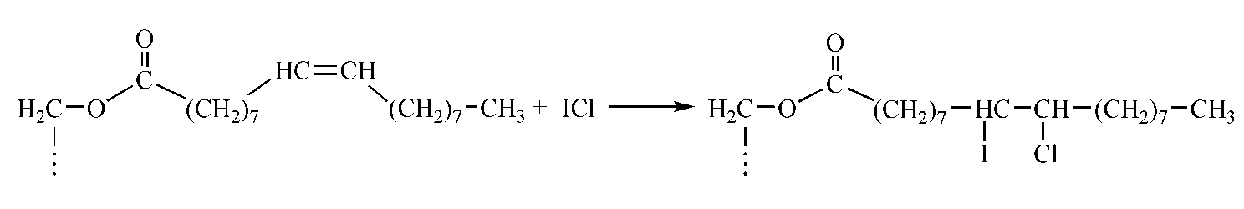
Избыток хлорида йода реагирует с йодидом калия с выделением молекулярного йода:
ICl + KI = KCl + I₂
Выделившийся йод титруют раствором тиосульфата натрия в присутствии крахмала (который играет роль индикатора):
I₂ + 2Na₂S₂O₃ = 2NaI + Na₂S₂O₆
В практической части данного диплома йодные числа образцов были установлены с помощью методики 1 (см. приложение к работе).

Но в исследовании был использован иной способ ее обнаружения (см. методику 2 в приложении к работе).
Определение олеиновой кислоты
Олеиновую кислоту можно обнаружить, основываясь на разных агрегатных состояниях ее цис- и транс- измеров при комнатной температуре. Так, под действием азотистой кислоты и оксидов азота олеиновая кислота — цис-изомер — переходит в транс-изомер — элаидиновую кислоту, которая при комнатной температуре твердая. Следует заметить, что при проведении элаидиновой пробы оливковое масло дает наиболее твердую массу по сравнению со всеми другими известными маслами.

Также в этом исследовании был проведен следующий эксперимент: образцы были помещены в холодильник при температуре 5 градусов. Если в колбе с маслом выпадал белый осадок, то масло являлось подлинным. Этот способ является самым простым методом проверки качества оливкового масла.

§2. Результаты экспериментов.
В данных экспериментах были использованы 3 вида оливкового масла качества Extra Virgin, льняное и обычное растительное масло. Для удобства все образцы были пронумерованы – так, оливковое масло из Португалии (Olivari) обозначалось цифрой 1, греческое масло Delphi – 2, испанское Maestro de Oliva цифрой 3, льняное масло Русска – 4 и подсолнечное масло Злато 5. Образцы 4 и 5 были взяты для наглядной демонстрации разницы между маслами.
Первым экспериментом был проведен эксперимент по обнаружению перехода олеиновой кислоты в элаидиновую кислоту. Во всех пробирках выпал осадок, лишь с той разницей, что для образцов 4 и 5 потребовалась температура на 2-4 градуса ниже.
Таблица 2. Обнаружение олеиновой кислоты в маслах
Номер образца масла | 1 | 2 | 3 | 4 | 5
Температура образования осадка (°С) | 5 | 4 | 5 | 3 | 2

Это свидетельствует о разнице количества олеиновой кислоты в маслах разных типов. Так, при меньшей температуре затвердевания олеиновой кислоты меньше. Больше всего олеиновой кислоты содержится в образце 5, затем 4. У оливковых масел она примрено одинаковая и в них олеиновой кислоты больше, чем в подсолнечном и льняном масле.
Во время эксперимента с определением йодного числа возникли определенные трудности, несмотря на то, что во время пробной попытки (был использован лишь 1 образец) всё прошло удачно. Но уже во время следующей попытки при реакции йодида калия и хлорида йода осадок, который теоретически должен был выпадать, но этого не произошло. Как позже стало понятно выделился йод вместо хлористого йода (как побочный продукт) 5KI + KIO₃ + 6HCl = 3I₂+ 6KCl + 3H₂O. Спустя некоторое время ожидания эксперимент пришлось прекратить. С третьей попытки осадок выпал и опыт был продолжен. В результате образцы 1, 2 и 3 дали результаты в 82, 86 и 81соответственно. Нормой считаются показатели от 78 до 89 (см. «Результаты»). Так что все оливковые масла прошли проверку. Образец 4 дал результат в 167 (при норме от 160 до 204) и подсолнечное масло с результатом в 123 и нормой от 118 до 141 также успешно прошло тест на подлинность. Стоит отметить что образцы 1 и 3 имеют очень схожие показатели. Возможно, это связано с тем, что страны-производители расположены на одном полуострове – Пиренейском. У Португалии и Испании схожий климат (на Пиренейском полуострове он субтропический, а природная зона – средиземноморская) и почва (почва бурых, лесных, широколиственных лесов и коричневые, ксерофитные леса) и как следствие почти идентичное масло.

Во втором эксперименте, который называется определение элаидиновой пробы, первая попытка также оказалось неудачной – после добавления нитрита натрия пробирка слишком сильно нагрелась, а через край полился верхний слой и пришлось прекратить эксперимент и взять реактивы в 2 раза меньше, оставив их соотношение таким же. Со второй попытки все прошло удачно и получились удовлетворительные результаты – все образцы спустя примерно 6 часов образовали верхний слой согласно ожиданиям. А именно верхняя часть 1-3 образцов окрасилась в светло-зеленый и у всех них была довольно плотная среда. У образцов 4 и 5 слой не был таким плотным как у предыдущих, а окрас стал светло-бурым. Это свидетельствует о разной концентрации содержании олеиновой кислоты.
Таким образом оливковые масла марок Olivari, Delphi и Maestro de Oliva, а также льняное масло Русска и обычное подсолнечное масло Злато оказались качественными продуктами, которые можно смело употреблять в пищу в рекомендуемых дозах.

Заключение
Оливковое масло – продукт, который есть почти в каждой квартире. Его история начинается в Древней Греции и насчитывает уже несколько тысяч лет. Технологии его производства от сбора оливок и до упаковки за это время очень изменилось.
Оливковое масло является лишь одним из видов съедобных растительных масел. В свою очередь его можно классифицировать по нескольким признакам. С точки зрения химии, оливковое масло состоит из триглицеридов высших карбоновых кислот, т.е. состоят из остатка спирта глицерина и остатков высших карбоновых кислот, в частности, олеиновой.
Употребление оливкового масла в разумных пределах благотворно сказывается на здоровье человека: полезно для здоровья сердца, обеспечивает здоровье кровеносных сосудов, поддерживает здоровье головного мозга, помогает в лечении диабета, десен и варикоза. Разумеется, чрезмерное употребление этого продукта негативно влияет на организм и может вызывать ряд опасных болезней и недугов. Например, оливковое масло вызывает аллергию и ожирение. Также может вызывать проблемы с пищеварительной и сердечно-сосудистых систем.
В данном исследовании для определения подлинности оливкового масла использовались следующие методики: определение йодного числа, элаидиновая проба и температура замерзания.
Для эксперимента были взяты следующие масла: Olivari, Delphi, Maestro de Oliva, Русска и Злато.
Все образцы оливкового масла оказались качественными.

Источники
1) (Министерство сельского хозяйства Российской Федерации Новости АПК Россия и мир с.7-8).
2) © Olio Oliva - Продукты из Италии, Технология производства оливкового масла 02.10.2018.
3) 2009 год, журнал «Кардиоваскулярная фармакология»
4) https://moveat.expert/stati/rastitelnye-masla-skolko-i-kakih-mozhno-est-bezopasno-dlya-zdorovya/
5) Центр Экспертиз ТЕСТ, test.org.ua
https://test.org.ua/files/testfilesattached/Olive_oil(13).pdf
6) www.brest-region.gov.by/images/content/region/docs/235-11.pdf
7) https://pro-guby.ru/chem-polezno-olivkovoe-maslo/

Литература
1. Кодекс Алиментариус. Жиры, масла и производные продукты. / Пер. с англ. М.: Изд-во «Весь Мир», 2007. 68 с.
2. Государственная фармакопея СССР, 10-е изд. М.: Медицина, 1968. С. 810 – 811.
3. Дейнека В. И., Дейнека Л. А., Габрук Н. Г. и др., Анализ растительных масел с использованием ВЭЖХ. // Журн. аналитической химии, М.: Наука, 2003г. Т. 58, № 12. С. 1294 – 1299.
4. Малахов Б.П. Школьные работы по химической технологии органических веществ. М.-Л.: Госуд. изд-во, 1928. 128 с.
5. Практикум по агрохимии: Учеб.п особие. / Под ред. академика РАСХН В.Г. Минеева. М.: Изд-во МГУ, 2001. 689 с.
6. Рудаков О.Б., Полянский К.К. Хроматографическая идентификация растительных масел. // Хранение и переработка сельхозсырья. 2001, № 10. С. 37 – 40.
7. Чечета О.В., Сафонова Е.Ф., Сливкин А.И. Идентификация растительных масел и масляных экстрактов методом ТСХ. / Сорбционные и хроматографические процессы. 2008. Т.8, вып.4. С. 646 – 653.
8. European Pharmacopoeia, 2th ed. Strastbourg: Council of Europe, 1997. P. 49.
9. https://unctad.org/en/PublicationsLibrary/suc2015d5_ru.pdf
10. МЕТОДИЧЕСКОЕ ПОСОБИЕ ПО ИСПОЛЬЗОВАНИЮ ЛАБОРАТОРНОГО КОМПЛЕКСА ДЛЯ УЧЕБНОЙ ПРАКТИЧЕСКОЙ И ПРОЕКТНОЙ ДЕЯТЕЛЬНОСТИ ПО ХИМИИ ЧАСТЬ II УЧЕБНО - ИССЛЕДОВАТЕЛЬСКИЕ И ПРОЕКТНЫЕ РАБОТЫ
П.И. Беспалов, М.В. Дорофеев, А.Н. Хорошев параграфы 3.2. 3.2.1. 3.2.2. 3.2.3. 3.2.4.
11. Журнал Стандарт МИТИНО номер 5 с. 4-5.

